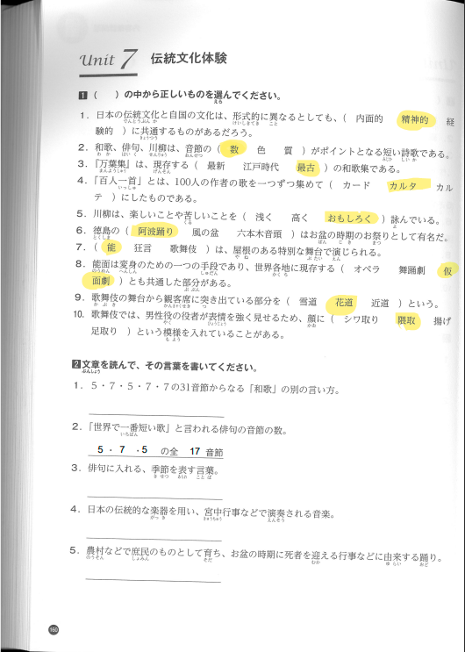
盆踊り
雅楽
季語
短歌

